SZTE JGYPK

Tanító- és Óvóképző Intézet
Matematika Szakcsoportja
meghívja a kar hallgatóit, oktatóit
és minden érdeklődőt a

MATEMATIKAI JÁTSZÓHÁZ

című rendezvényére.

Időpont:
2014. október7.,
kedd, 17 óra

Helyszín:
Hattyas sor 10., 3. ép., fszt.
3012-es terem

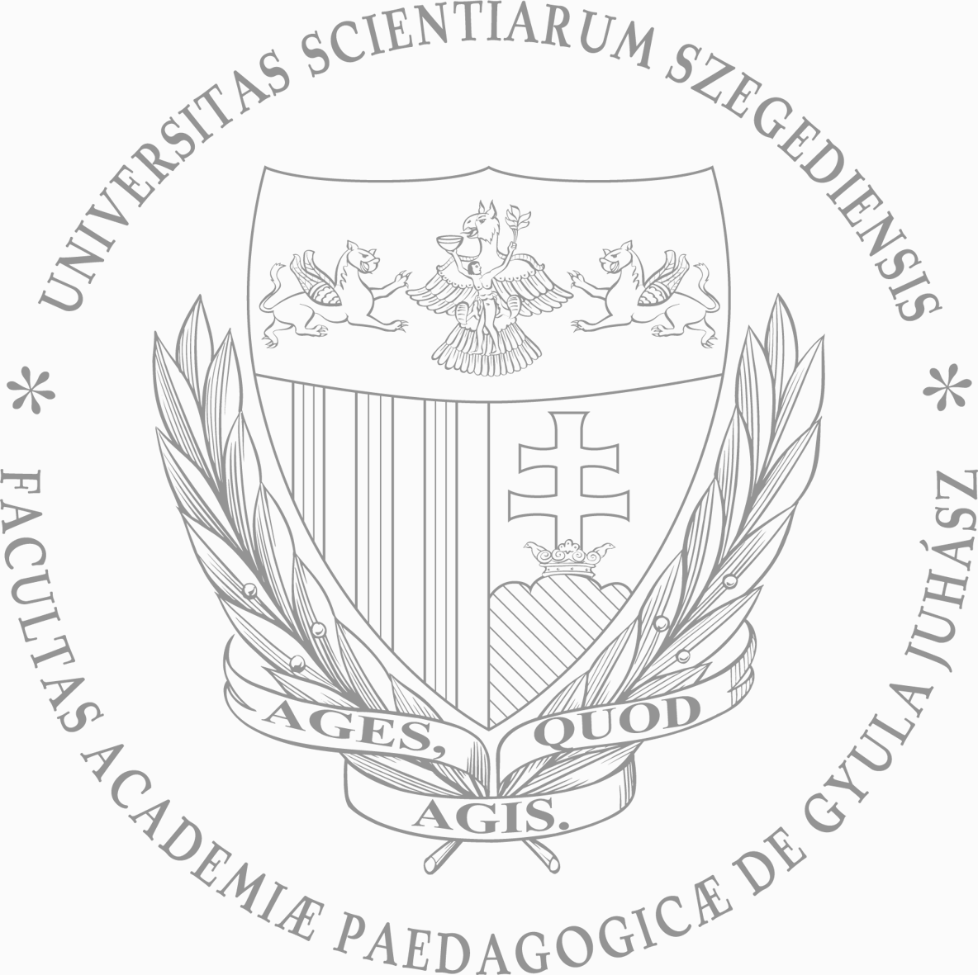
Program:
- Logikai, stratégiai és egyéb játékok
- Ki tudja gyorsabban? Verseny.
17 órától
- Eredményhirdetés, díjazás.
19 órakor

